利用歌曲对初级水平学习者进行词汇教学的个案调查研究
孙佳慧
摘 要：本案例描述了汉语教师利用歌曲对初级水平的汉语学习者进行汉语教学的课堂情况，对其中存在的问题如学习者对中文歌曲的接受程度、记忆歌曲旋律带来的学习负担、歌词中词汇难度等级的复杂性等进行了分析，在此基础上提出了相应的教学方案，如事先了解学生对相关中文歌曲的偏好、围绕特定话题有选择地摘取一首或几首歌的少量歌词进行教学、适当借助其他相关教材和影音媒体资源等，同时也应明确，影音媒体资源只是汉语教学的辅助手段，不能舍本逐末，为此，应合理运用相关媒体资源，在教学过程中以明确的方式告知学生课堂内容安排和学习目标、成功标准，从而有效提高教学效果。
关键词：词汇教学；初级水平；歌曲；可视化教学

去年暑期时，人在英国的杨老师带了一个汉语暑假班，班上是几名英国高中生，这几名学生曾在国际学校选修过一段时间的汉语，掌握基本的汉语拼音和一些基础词汇，汉语水平大致处在初级阶段，汉语词汇量有限。为增加学生的词汇量同时为了适应高中生这一年龄段的喜好，第一节汉语课上，杨老师选择了说唱比赛节目《中国新说唱》中的一首歌曲《上天入地》作为素材进行教学，但是从课堂上学生的表现来看，利用新近歌曲对初级水平学习者进行词汇教学的效果并不理想。
1.课堂问题简介
从杨老师的课堂教学过程来看，课堂开始，杨老师带领学生听了这首歌的前半部分，随后开始对歌词进行讲解并对其中的词汇进行了提问和解释，基本讲解结束后杨老师调慢歌曲倍速鼓励学生跟唱每句歌词的最后一个词语并逐渐尝试全句跟唱，但是由于水平所限学生只能跟唱其中的部分词汇，还有一些词语则显然不符合学生的实际水平。
2.课堂问题的原因分析
该教学过程中存在的主要问题是，对于初级水平的外国学生，采用歌曲特别是语速较快的说唱歌曲教学汉语词汇是否合适。尽管该歌词中包含一些基础水平的词汇，如“空调”“夏日”“雪糕”等，但其中也有一些中高级水平词汇如“调侃”、“低调”等，总的来看，造成学生学习效果不佳的原因在于：
（1）说唱歌曲对年轻的学习者来说虽有一些新鲜感，但传唱度不高且语速较快，增加了学生学习歌曲旋律的负担，若学生对教师选定的歌曲不感兴趣或旋律过于复杂，歌词教学的效果也微乎其微；
（2）歌词中的词汇难度等级并不相同，不适合直接作为课堂的教学材料教授给初级水平的学习者，教师在教学过程中也未列明重点学习词汇；
（3）与实际的口语表达相比，歌词中的一些词汇和语句有出于韵律、修辞等因素的考虑而做出的调整，且句与句相对比较跳跃和变换，从话题教学的角度来看，有关某一具体话题涉及的词汇较为零散、并不丰富。
3.针对该问题的解决方案
针对该教学过程中存在的上述问题，可以从以下几个方面进行一定的改进：
（1）事先向学生了解其喜欢的中国歌曲或歌手，尽量选择学生熟悉、旋律较舒缓的歌曲，有选择地摘取其中少量歌词或作出一定的改编进行教学；
（2）可与学生沟通事先选定某一主题，从几首旋律较简单的歌曲中各摘取一两句相关的歌词剪辑在一起进行教学，以增加教学的趣味性，同时可有针对性地增加和扩充学生有关某一话题的词汇量；
（3）对于年龄处在青春期或成人阶段的初级水平汉语学习者，不一定要采取歌曲教学的方式，科学编排的教材可以作为备课时的参考，另外，一些贴近日常生活场景的影视剧片段对教学来说更有场景感，也更贴近日常表达，可优选某一部电视剧，在学习不同的话题时从中截取相关片段，学生在观看视频片段时也更有熟悉感。
4.对教学方案的利弊评析
多媒体教学的本质是教学手段而非教学内容，在运用上有其优势也有一定局限，具体来说：
（1）对于年龄处在青春期和成人阶段的学习者来说，利用歌曲教学或只适用于课程开始，或仅作为活跃课堂氛围的一个环节，而不能作为主要的教学材料进行系统地教学；另外，由于要考虑到学习者的汉语水平、兴趣等，在歌曲的选择上存在一定难度，可能涉及到的歌词改编、剪辑等也对教师的教学准备工作提出了一定挑战；
（2）尽管权威的教材课本具有更高的规范性和系统性，但对于暑期两个月的短期汉语教学来说，相关的教材只能作为参考而不能作为制定教学计划的主要依据，一些影视剧媒体资源的运用也比较受限，由于一些影视剧作品拍摄时间较早，其中的一些情节和表达与当前的语境也存在一定距离。
结语
对初级水平学习者来说，应根据其学习需求制定教学计划，在教学过程中可借助多媒体资源创建交际情景，但是不能偏离学习目标误把教学手段作为学习目标，为此，应有效利用可视化教学的相关理论，制定明确的学习目标和成功标准，列明课堂上的教学环节和教学内容，从而让学生明确学习内容、有所侧重，以有效提高学习效果。

参考文献
[1]卞伟雪（2014）初级汉语词汇教学有效导入方法的实际运用研究，河北师范大学硕士论文。
[2]李小川（2019）“可视化学习”在加拿大安大略省中小学课堂的应用，《北京教育（普教版）》第5期，90-92页。
[3]李振权、黄祎婷（2018）可见性学习:兴起、内涵与实践价值，《现代教育科学》第8期，6-12页。

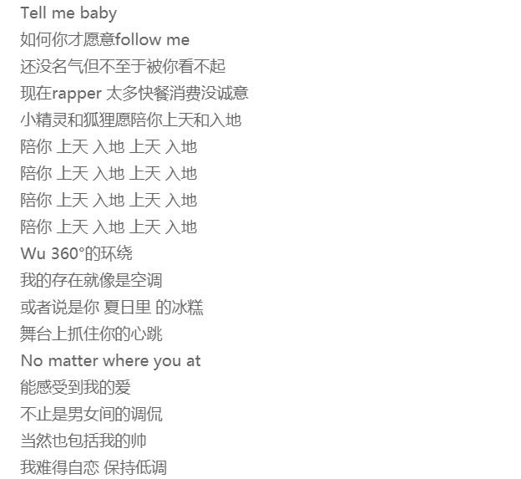
附录（歌曲《上天入地》歌词）

点评：
案例结构完整、逻辑清晰，如能查阅文献，把对案例的认识，与教学设计的原理等结合进行介绍，相信会更加详实。
歌曲教学是否适合汉语教学？适合哪些阶段？有无相关研究证实？-从认知、语言、社会、文化等层面来看，什么样的歌曲适合外语教学？-运用歌曲教学时，应如何进行任务设计，与一般的教学内容相比，类型上有何区分？
华东师大谢福荣老师的《如何在外语教学中使用歌曲和音乐》，内容比较完整，可以参考看看。
非常期待后续作者有文章把这些问题谈清楚。加油。
93/100

.本案例由南京大学文学院的孙佳慧撰写，案例的知识产权归属作者及所在单位所有。
.本案例源自课堂教学视频实录及教师访谈，由于保密的要求，在本案例中对有关名称、数据等做了必要的掩饰性处理。

